
2023年江苏省泰州市中考历史真题
（考试时间：道德与法治、历史共120分钟题号范围：道德与法治1~23；历史24~50）
（历史满分50分）
请注意：1．本试卷分选择题和非选择题两个部分。
2．答题卡正面为道德与法治学科的答题范围，反面为历史学科的答题范围。所有试题的答案均填写在答题卡上，答案写在试卷上无效。
第一部分 选择题（共24分）
请注意：在下列各题的四个选项中，只有一项是最符合题意的。（每小题1分）
1. “吾十有五而志于学”“言必行，行必果”“己所不欲，勿施于人”。以上言论来自（ ）
A. 老子 B. 孔子 C. 孟子 D. 墨子
【答案】B
【解析】
【详解】据题干“吾十有五而志于学”“言必行，行必果”“己所不欲，勿施于人”。结合所学可知，孔子是儒家学派的创始人，15岁立志于学，孔子的核心思想是“仁”，他提出“仁者爱人”，既要有爱心和同情心，“己所不欲，勿施于人”“已欲立而立人，已欲达而达人”，将“仁”作为处理人与人关系的最高行为准则和道德规范，B项正确；老子是道家学派的创始人，主张“无为而治”，排除A项；孟子是儒家学派在战国时期的代表人物，主张实行“仁政”，提出“民贵君轻”的思想，排除C项；墨子是墨家的创始人，主张“兼爱”“非攻”，排除D项。故选B项。
2. 范文澜《中国通史》：“自秦朝起，中国形成了一个以汉族为主体的统一的大国⋯⋯他创建的许多制度，是符合当时社会需要的。”属于秦朝创建的制度有（ ）
A. 分封制 B. 皇帝制 C. 科举制 D. 行省制
【答案】B
【解析】
【详解】据所学可知，秦王嬴政统一六国后，确立中央集权制度。在中央，国家的最高统治者称为皇帝，拥有至高无上的权威，总揽全国一切军政大权。嬴政自称“始皇帝”，史称秦始皇，B项正确；分封制开始于西周，排除A项；科举制创立于隋朝，排除C项；行省制创立于元朝，排除D项。故选B项。
3. 下图为汉代画像砖《成都西汉文翁石室授经讲学图》，汉武帝把这样的办学经验推向全国。图文信息反映汉武帝时（ ）
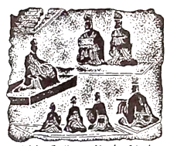
A. 推崇诸子百家学说 B. 禁锢人们思想言行
C. 利用考试选拔官员 D. 重视儒学人才培养
【答案】D
【解析】
【详解】结合所学可知，巴郡办有郡学，有的县有县学，培养了大批人才，不仅改变了巴郡文化落后的状况，而且为地方政权的建设输送了一批人才，汉武帝重视发展教育事业，重视儒学人才培养，推行蜀郡文翁的办学经验，在长安兴办太学，推行儒学教育，D项正确；汉武帝时期“罢黜百家，尊崇儒术”，排除A项；推广办学经验与禁锢人们思想言行无关，排除B项；利用考试选拔官员开始于隋朝，时间不符，排除C项。故选D项。
4. 《晋书·食货志》记载东晋后期的南方：“天下无事，时和年丰，百姓乐业，谷帛殷阜，几乎家给人足矣。”出现这一现象的最主要原因是（ ）
A. 国家实现统一 B. 南方条件优越 C. 对外交往发达 D. 北方人民南迁
【答案】D
【解析】
【详解】据题干“东晋后期的南方：‘天下无事，时和年丰，百姓乐业，谷帛殷阜，几乎家给人足矣。’”结合所学可知，题干材料反映的是江南地区的开发。东晋后期，南方社会经济发展的原因是江南地区战乱较少社会安定，北方人口南迁带来先进的技术和工具、南下移民与江南民众的共同努力等。其中最主要的原因是北方人民南迁，D项正确； 东晋时期，国家并未实现统一，排除A项；南方条件优越是江南地区开发的原因，但不是主要原因，排除B项；宋元时期，对外交往发达，排除C项。故选D项。
5. 《资治通鉴》载：魏主下诏，“北人谓土为拓，后为跋。魏之先出于黄帝，以土德王，故为拓跋氏。夫土者，黄中之色，万物之元也。宜改姓元氏。”魏主改革的措施是（ ）
A. 说汉话 B. 改汉姓 C. 通婚姻 D. 易汉服
【答案】B
【解析】
【详解】据题干“北人谓土为拓，后为跋。魏之先出于黄帝，以土德王，故为拓跋氏。夫土者，黄中之色，万物之元也。宜改姓元氏。”可知，题干反映的是鲜卑族改用汉姓的史实，B项正确；说汉话、通婚姻、易汉服与题干中的改汉姓无关，排除ACD项。故选B项。
6. （唐）杜佑《通典》记载：“西通河洛，南达江淮……其交、广、荆、益、扬、越等州，运漕商旅，往来不绝。”材料反映大运河的开通（ ）
A. 巩固了隋王朝的统治 B. 有利于中外经济往来
C. 加强了南北地区联系 D. 维护了社会秩序安定
【答案】C
【解析】
【详解】根据材料“西通河洛，南达江淮……其交、广、荆、益、扬、越等州，运漕商旅，往来不绝”表明大运河沟通了南北，促进了南北经济的发展，成为贯通南北水路的大动脉，C项正确；大运河的修建劳民伤财，没有达到巩固了隋王朝的统治的目的，排除A项；材料反映大运河沟通了南北经济，没有反映有利于中外经济往来，排除B项；材料反映的是经济方面的联系，没有体现维护了社会秩序安定，排除D项。故选C项。
7. 下图是《中国古代经济发展趋势图》。图中②处出现的我国古代盛世局面是（ ）
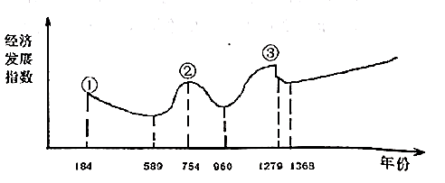
A. 文景之治 B. 光武中兴 C. 开元盛世 D. 康乾盛世
【答案】C
【解析】
【详解】据题干“《中国古代经济发展趋势图》”结合所学可知，②处的时间是754年，是我国的唐朝时期，唐玄宗统治前期，唐朝到达鼎盛，历史上称为“开元盛世”，C项正确；文景之治出现在西汉时期，排除A项； 光武中兴出现在东汉初年，排除B项；康乾盛世出现在清朝时期，排除D项。故选C项。
8. 《东京梦华录》记载：自州桥南去，当街水饭、干脯。梅家、鹿家鹅鸭鸡兔、肚肺、鳝鱼等，每个不过十五文。至朱雀门，白肠、红丝、辣萝卜……各类小吃不计其数，丰富多彩。材料反映宋朝（ ）
A. 商品经济繁荣 B. 市民生活富裕 C. 奢靡之风盛行 D. 社会阶层分化
【答案】A
【解析】
【详解】根据题干材料中的“各类小吃不计其数，丰富多彩”可知，北宋的东京开封小吃店众多，这反映宋朝商品经济的繁荣，A项正确；材料只展示了小吃的众多，没有展示市民的购买情况，无法反映出市民生活富裕，也没有展示市民购买商品浪费的情况，无法反映当时是否盛行奢靡之风，也没有通过一部分人能买得起而另一部分人无法购买的情况反映当时社会阶层分化的情况，排除BCD三项。故选A项。
9. 台湾自古以来就是中国的领土。历史上中央政府首次在台湾地区正式建立行政机构——澎湖巡检司的朝代是（ ）
A 西汉 B. 唐朝 C. 元朝 D. 清朝
【答案】C
【解析】
【详解】根据所学可知，元朝设立了澎湖巡检司管辖台湾地区，这是中央政府首次在台湾地区正式建立行政机构，标志着台湾正式纳入中央管辖，成为中国神圣不可分割的固有领土，C项正确；汉朝和唐朝时，中央政府还未将台湾纳入管辖，排除AB两项；清朝为了管辖台湾地区，1684年设置了台湾府，1885年更是设置了台湾省，排除D项。故选C项。
10. 为缓解因人口增长带来的粮食压力，明清时期从美洲引进并推广了高产农作物。主要有（ ）
①马铃薯 ②占城稻 ③玉米 ④胡豆
A. ①② B. ②④ C. ③④ D. ①③
【答案】D
【解析】
【详解】据所学可知，明代引进了原产南美洲的玉米、甘薯、马铃薯、花生和向日葵等高产作物，缓解了粮食压力，①③符合题意，D项正确； ②占城稻引进是在宋朝时期，排除含 ②的AB项；④胡豆是西汉张骞出使西域时期传入中国，排除含④的C项。故选D项。
11. “它设立于雍正年间，为清代所独创，它直接听命于皇帝，随时承旨，随时草诏办理。”材料反映了清朝（ ）
A. 君主专制进一步强化 B. 军机处拥有最高决定权
C. 雍正弱化了君主权力 D. 对外实行“闭关锁国”
【答案】A
【解析】
【详解】据题干“它设立于雍正年间，为清代所独创，它直接听命于皇帝，随时承旨，随时草诏办理”结合所学可知，题干反映的是清朝雍正时期设立的军机处，军机处的设置便于皇帝独掌朝政，使君主专制进一步强化，达到顶峰，A项正确；拥有最高决定权的是皇帝，排除B项；雍正通过设立军机处强化了君主权力，排除C项；闭关锁国与题干内容无关，排除D项。故选A项。
12. “此日漫挥天下泪，有公足壮海军威”。这幅挽联哀悼的是甲午中日战争中牺牲的（ ）
A. 林则徐 B. 左宗棠 C. 邓世昌 D. 谭嗣同
【答案】C
【解析】
【详解】据所学可知， 在黄海海战中致远舰管带邓世昌命令军舰撞向日舰，最后英勇牺牲，光绪皇帝为其写下挽联“此日漫挥天下泪，有公足壮海军威”，C项正确；林则徐是禁烟英雄，排除A项；左宗棠收复了新疆，排除B项；谭嗣同甘为变法而牺牲，排除D项。故选C项。
13. 下图反映了近代中国民族工业的发展状况。下列描述最准确的是（ ）
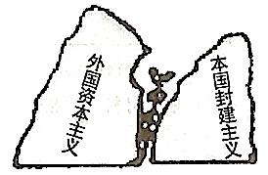
A. 高歌猛进 B. 奄奄一息 C. 朝气蓬勃 D. 夹缝求生
【答案】D
【解析】
【详解】根据图片以及“近代中国民族工业的发展状况”结合所学知识可知，图片反映近代中国民族工业受外国资本主义和本国封建主义的压迫，在夹缝中生存，D项正确；图片反映近代中国民族工业受压迫，艰难生存，排除AC项；图片反映近代中国民族工业受外国资本主义和本国封建主义的压迫，但不能说是奄奄一息 ，排除B项。故选D项。
14. 1950年8月，泰州人柳溥庆所在的北京人民印钞厂接到印制“国家名片”的紧急任务，在没有相应印制设备的情况下，他带领工人改造印制机器，创新工艺流程，高质量地完成了任务。因此，他当年获评新中国第一届全国劳模。这一事件折射出（ ）
A. 新政权得到人民的衷心拥护 B. 社会主义制度建立顺应民心
C. 全面建设社会主义热情高涨 D. 人民代表大会制度顺利实施
【答案】A
【解析】
【详解】据题干“1950年8月”“在没有相应印制设备的情况下，他带领工人改造印制机器，创新工艺流程，高质量地完成了任务。”可知，泰州人柳溥庆所在的北京人民印钞厂克服困难，完成了国家紧急任务，体现了柳溥庆对新政权的拥护和认可，A项正确；社会主义制度建立在1956年，排除B项；全面建设社会主义开始于1956年，排除C项；人民代表大会制度确立于1954年，排除D项。故选A项。
15. 1984年7月，为打破经营困境，北京天桥百货商场进行股份制改革。首批发行的300万元股票，很快被认购一空。股份制改革后，商场有了资金，有了经营自主权，经营规模和效益都大幅提升。导致这一变化的主要原因是（ ）
A. 社会主义三大改造完成 B. 城市经济体制改革实行
C. 邓小平南方谈话的影响 D. 区域地理位置相对优越
【答案】B
【解析】
【详解】据题干中“1984年7月……进行股份制改革”结合所学知识可知，1984年中共十二届三中全会通过了《中共中央关于经济体制改革的决定》，要求加快以城市为重点的经济体制改革的步伐，随后城市改革全面展开，对国有企业实行政企分开，逐步扩大企业的生产经营自主权，实行经营责任制，增强了企业的生产积极性，促进了经济的发展，B项正确；1956年，社会主义三大改造完成，排除A项；邓小平南方谈话发生在1992年，排除C项；题干内容无法体现北京天桥百货商场的区域地理位置相对优越，排除D项。故选B项。
16. 于建芳回忆说：“我们的态度很坚决，必须在一九九七年七月一日零时零分零秒准时奏响中国国歌。我们已经等了一百多年了，一秒钟都不能再等了。”与之相关的历史事件是（ ）
A. 开国大典 B. 香港回归 C. 澳门回归 D. 北京奥运
【答案】B
【解析】
【详解】据题干“我们的态度很坚决，必须在一九九七年七月一日零时零分零秒准时奏响中国国歌。我们已经等了一百多年了，一秒钟都不能再等了。”结合所学可知，题干反映的是香港回归。1984年底中英两国政府正式签署联合声明；1997年7月1日香港回归，设立香港特别行政区，B项正确；开国大典在1949年，排除A项；澳门回归在1999年12月20日，排除C项；北京奥运会在2008年，排除D项。故选B项。
17. 中国共产党在实践过程中形成了伟大的红色精神，共同构成我们党不断夺取新胜利的强大精神力量和宝贵精神财富。下列时代精神，按照出现先后顺序排列正确的是（ ）
①红船精神 ②特区精神 ③长征精神 ④“铁人”精神
A. ①②③④ B. ③①④② C. ①③④② D. ③②①④
【答案】C
【解析】
【详解】据所学可知，①红船精神形成于1921年； ②特区精神形成于1980年；③长征精神形成于1934年到1936年； ④“铁人”精神形成于探索建设社会主义时期（1956年-1966年）。因此，先后顺序为①③④②，C项正确；ABD项顺序错误，排除ABD项。故选C项。
18. 学习历史要基于史实得出客观的结论。下列结论与史实相符的是（ ）
A. 《汉谟拉比法典》——迄今已知世界上第一部较为完整的成文法典
B. 《十二铜表法》——完全遏制了贵族对法律的曲解和滥用
C. 《拿破仑法典》——世界上第一部资产阶级成文宪法
D. 《中华民国临时约法》——中国第一部社会主义类型的宪法
【答案】A
【解析】
【详解】据所学可知，古巴比伦王国颁布的《汉谟拉比法典》是迄今已知世界上第一部较为完整的成文法典，法典刻在一块黑色石柱上，除前言外，正文共有282条，内容十分广泛，从中可以清晰地了解古巴比伦社会，A项正确；《十二铜表法》使量刑定罪有了文字依据，在一定程度上遏制了贵族对法律的曲解和滥用，排除B项；美国的《1787年宪法》是世界上第一部资产阶级成文宪法，排除C项；中国第一部社会主义类型的宪法是《中华人民共和国宪法》，排除D项。故选A项。
19. 19世纪中期，对工人阶级的问题做出下列回答的是（ ）
工人阶级的问题 | 回答
社会不公平的根源是什么 | 生产资料私有制
如何改变不公平的现状 | 无产阶级用暴力推翻资产阶级而建立自己的统治

A. 《权利法案》 B. 《人权宣言》
C. 《1787年宪法》 D. 《共产党宣言》
【答案】D
【解析】
【详解】根据所学解读图表，从“无产阶级用暴力推翻资产阶级而建立自己的统治”可知，这是马克思在《共产党宣言》中为无产阶级指出的实现自身解放的道路，D项正确；《权利法案》的主要内容是限制英国国王的权力，使英国议会的权力日益超过国王，《人权宣言》宣告了人权、法治、自由、平等和保护私有财产等基本原则，《1787年宪法》依据分权制衡的原则设计了一个联邦制共和国，均与题意无关，排除ABC三项。故选D项。
20. 下图取材于某学生创作的关于俄国农奴制改革的漫画。对农奴获得“如此自由”理解正确的是（ ）
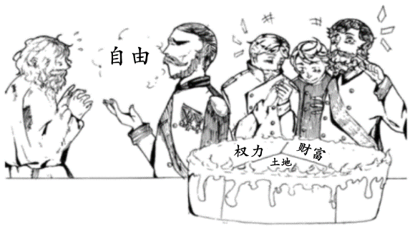
A. 共同分享土地、权力和财富 B. 受到当时社会各阶层的反对
C. 是通过自下而上方式实现的 D. 仅仅指法律上获得人身自由
【答案】D
【解析】
【详解】根据所学的俄国农奴制改革解读漫画可知，农奴仅仅获得了法律上的人身自由，但是象征财富、土地和权力的蛋糕，他们却无权分享，D项正确；从漫画可以看出，分割象征土地、权力和财富蛋糕的没有获得自由的农奴，排除A项；俄国农奴制改革是俄国沙皇亚历山大二世颁布法令解放的，获得自由的农奴不会反对，“受到当时社会各阶层的反对”既不符合史实，也无法从漫画中看出，排除B项；俄国农奴制改革是一场自上而下的改革，排除C项。故选D项。
21. “如果这个国家可以分裂为两个，就可以分裂成3个、4个、6个、12个，林肯政府发动战争的理由是，南方违背了国家的统一，违背了宪法和多数人统治的原则。”这段话表明美国南北战争的主要目的是（ ）
A. 废除黑人奴隶制 B. 维护国家统一
C. 为缓和南北矛盾 D. 建立世界霸权
【答案】B
【解析】
【详解】据题干“南方违背了国家的统一”可知，林肯政府发动战争是为了阻止国家的分裂，维护国家的统一，B项正确；废除黑人奴隶制题干未体现，排除A项；战争激化了南北矛盾，排除C项；建立世界霸权与南北战争无关，排除D项。故选B项。
22. 《震撼世界的十天》一书是美国著名记者约翰·里德在亲历十月革命后写成的纪实作品，被誉为“研究十月革命的经典文本”。十月革命带给当时世界最大的“震撼”是社会主义（ ）
A 由理想变成现实 B. 工业化成功实现
C. 计划经济的形成 D. 从暴力走向和平
【答案】A
【解析】
【详解】据所学可知，十月革命是人类历史上第一次胜利的社会主义革命，建立了第一个无产阶级专政的国家，推动了国际无产阶级革命运动，鼓舞了殖民地半殖民地人民的解放斗争。故十月革命带给当时世界最大的“震撼”是第一个无产阶级专政的国家诞生，社会主义由理想变成现实，A项正确；1928～1937年，先后完成了第一、第二个五年计划，苏联由落后的农业国变成了强大的工业国，排除B项；十月革命是暴力革命，与计划经济的形成无关，排除C项；从暴力走向和平是很多革命的共同特点，并不能凸现十月革命的特性，排除D项。故选A项。
23. 某班进行历史主题学习，列出了如下学习内容。请你在下列选项中选出一个合适的主题（ ）
主题：____________
内容：①欧洲的联合
②日本的崛起
③美国“新经济”出现
④社会保障制度的建立

A. 一战后初期的世界 B. 二战后资本主义的新变化
C. 冷战后的世界格局 D. 经济全球化面临严峻挑战
【答案】B
【解析】
【详解】据所学可知，“欧洲的联合”“日本的崛起”“美国‘新经济’的出现”“社会保障制度的建立”均出现在二战之后，反映的是二战后资本主义世界出现的新变化，B项正确；一战后初期的世界与题干事件的时间不符，排除A项；冷战结束于1991年，与题干事件的时间不符，排除C项；题干未反映经济全球化的相关史实，排除D项。故选B项。
24. 2023年博鳌亚洲论坛以“不确定的世界：团结合作迎挑战，开放包容促发展”为主题，共商疫情后亚洲与全球的发展大计，促进国际团结与合作。材料表明当今世界（ ）
A. 国际政治新秩序已形成 B. 美国失去世界霸主的地位
C. 发展中国家起主导作用 D. 和平与发展仍是时代主题
【答案】D
【解析】
【详解】根据题干材料中的“团结合作迎挑战，开放包容促发展”可知，虽然当时世界局势变幻莫测，但和平与发展仍然是时代主题，D项正确；世界格局多极化是如今的发展趋势，但国际政治新秩序尚未形成，排除A项；美国如今依然是世界上唯一的超级强国，是世界霸主，排除B项；发展中国家是一股重要的力量，但材料无法体现发展中国家在当时世界发挥主导作用，排除C项。故选D项。
第二部分 非选择题（共26分）
25. 科技创新是国家强盛之基、民族进步之魂。阅读材料，完成下列要求。
材料一
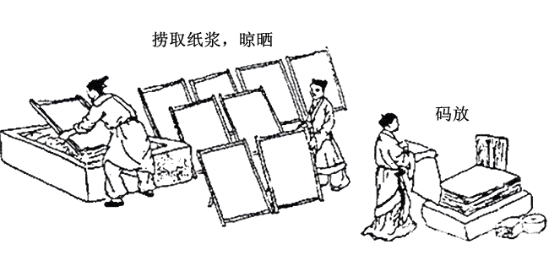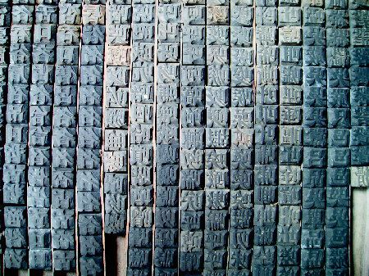
图1 造纸工艺流程图(部分) 图2 泥活字版
（1）中国古代有很多对世界文明作出巨大贡献的科技成就。写出图1造纸术的改进者和图2科技的发明者。
材料二
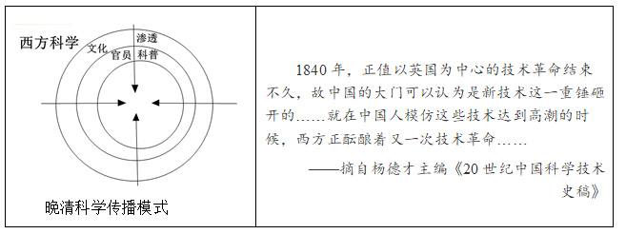
（2）根据材料二，指出西方科学在近代中国传播的方式并分析原因。
材料三 整体而言，计划经济时期的技术引进，以自主研发为主体、以快速实现技术追赶并建立完整工业体系为目标。中国在这一时期所选择的是一条植根于独立自主的技术进步路线，在一些高精尖技术领域进行了艰难的研发和攻关。
——摘编自王丹莉《新中国技术引进的历史检视》
（3）根据材料三，概括新中国技术发展的特点。举出20世纪六七十年中国在“高精尖技术领域”的一例非凡成就。
材料四 随着以华为为代表的中国科技企业的崛起，美国开始了对华科技企业的种种打压。新一轮科技革命和产业革命方兴未艾，随着我国科技强国的加快建设，美国正不断调整对华科技政策。中美科技的竞争仍在继续，智慧应对是我们的不二选择。
——摘编自陈淑梅《中美科技竞争的态势与前景》
（4）根据材料四，中国如何应对中美之间的科技竞争?
【答案】（1）改进者：蔡伦；发明者：毕昇。
（2）方式：首先通过文化渗透，让部分开明官员学习，接着借助官员的科普进行传播。
原因：当时的中国实行闭关锁国政策，封建专制制度下统治腐朽，大多数人因循守旧，顽固不化，因此西方科学无法正常传播，只能通过文化渗透的方式先吸引一部分人，然后借助统治集团的权力进行科普传播。
（3）特点：以自主研发为主体、以快速实现技术追赶并建立完整工业体系为目标，在一些高精尖技术领域进行了艰难的研发和攻关。
成就：“两弹一星”成就（答“原子弹爆炸、成功进行发射导弹核武器试验、氢弹爆炸、成功发射东方红一号人造地球卫星”中的任意一例也可）；袁隆平培育出杂交水稻；屠呦呦提取出青蒿素等。（任答一例即可）
（4）应对：提高自主研发能力；加大政策支持力度；加快科技强国的建设等。（答案言之有理即可）
【解析】
【小问1详解】
改进者：根据所学分析图1，从“造纸工艺”可知，图1反映了我国古代四大发明之中的造纸术，改进造纸术的是蔡伦；发明者：根据所学分析图2，从“泥活字”可知，图2反映了我国古代四大发明之中的活字印刷术，这一技术的发明者是毕昇。
【小问2详解】
方式：根据所学分析材料二中的图片可知，晚清时期，西方科学技术的传播模式，首先是进行文化渗透，然后是依靠官员进行科普。由此可知，西方科学在近代中国传播的方式为“首先通过文化渗透，让部分开明官员学习，接着借助官员的科普进行传播。”
原因：根据所学可知，清朝实行的依然是落后的封建专制制度，还实行闭关锁国政策，在这些因素的影响下，大部分人因循守旧，顽固不化，这阻碍了西方科学技术的正常传播。因此，西方科学技术只能通过文化渗透的方式先吸引一部分去学习了解，然后借助官员这一权力的掌握者，通过行政手段进行科普传播。
【小问3详解】
特点：根据材料三中的“以自主研发为主体、以快速实现技术追赶并建立完整工业体系为目标”可知，这一时期我国技术发展的特点是实行独立自主的技术进步路线，以自主研发为主体、以快速实现技术追赶并建立完整工业体系为目标；从“在一些高精尖技术领域进行了艰难的研发和攻关”可知，这一时期我国在一些高精尖技术领域进行了艰难的研发和攻关，并取得了显著成就，这也是我国这一时期技术发展的特点。
成就：根据所学可知，20世纪六七十年，我国在“高精尖技术领域”取得了一系列突出成就，如1964年第一颗原子弹爆炸成功、1966年成功进行了发射导弹核武器的试验，1967年第一颗氢弹爆炸成功，1970件成功发射了我国第一颗人造地球卫星——东方红一号等，这些显著成就被概括为“两弹一星”；除此之外，20世纪70年代，我国著名农业科学家袁隆平袁老培育出了杂交水稻，实现了粮食增产，屠呦呦带领团队提取出了能够有效抵抗疟疾的青蒿素等，这些也是我国当时在“高精尖技术领域”取得的非凡成就，从中任选一项作答即可。
【小问4详解】
应对：本小题为开放性试题，观点正确，言之有理即可。材料二中的“以自主研发为主体”启示我们，我们应该提高自主研发能力；从“新一轮科技革命和产业革命方兴未艾，随着我国科技强国的加快建设，美国正不断调整对华科技政策”可知，加大政策支持力度，加快科技强国的建设，是应对中美之间科技竞争的有效方式。
26. 对比同类历史事件是学习历史的基本技能之一。阅读材料，完成下列要求。
材料一

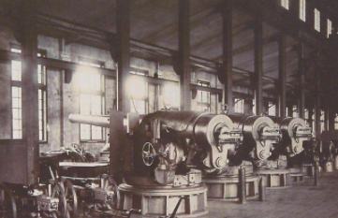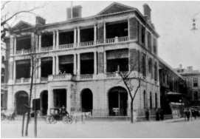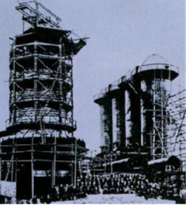
图1江南制造总局 图2上海轮船招商局 图3明治政府扶植的八幡制铁所
（1）根据材料一，指出洋务运动和明治维新创办近代企业时提出的口号。
材料二
中国文武制度，事事远出西人之上，独火器万不能及。……中国欲自强则莫如学习外国利器，欲学习外国利器，则莫如觅制器之器。  ——摘自《李鸿章致总理衙门书》 | 改革的动力是西化。……英国模式自然作为铁路、电信、公共建筑和市政工程、纺织工业以及许多商业方面的模范；法国模式用来改革法制军事；大学归功于美国。  ——《资本的年代》
（2）根据材料二，比较洋务运动和日本明治维新的异同。
（3）“三十年后，日本其兴，中国其弱”是德相俾斯麦在19世纪60年代初，对中日未来发展的预测。你赞同吗?请说明理由。
【答案】（1）洋务运动：自强、求富；明治维新：殖产兴业。
（2）中国洋务运动只是学习西方科学技术；日本明治维新从政治、经济、军事、教育等方面全方位向西方学习。
（3）赞同；日本通过明治维新实现了富国强兵，1894年发动甲午中日战争，清政府惨败，洋务运动也随之破产。（言之有理即可）
【解析】
【小问1详解】
口号：据所学可知，材料一“图1江南制造总局”反映的是洋务运动前期以“自强”为口号创办的军事工业；“图2上海轮船招商局”反映的是洋务运动后期以“求富”为口号创办的民用企业；“图3明治政府扶植的八幡制铁所”反映的是明治维新时期以“殖产兴业”为口号扶植的企业。
【小问2详解】
异同：据材料二“中国文武制度，事事远出西人之上，独火器万不能及。……中国欲自强则莫如学习外国利器，欲学习外国利器，则莫如觅制器之器。”可知，中国洋务运动只是学习西方的科学技术；据材料二“改革的动力是西化。……英国模式自然作为铁路、电信、公共建筑和市政工程、纺织工业以及许多商业方面的模范；法国模式用来改革法制军事；大学归功于美国。”可知，日本明治维新从政治、经济、军事、教育等方面全方位向西方学习。
【小问3详解】
态度：赞同俾斯麦的对中日未来发展的预测。
理由：日本通过明治维新走上了发展资本主义的道路，实现了富国强兵，1894年发动甲午中日战争，清政府惨败，洋务运动也随之破产。因此，赞同俾斯麦“三十年后，日本其兴，中国其弱”的预测。（言之有理即可）
27. 某班历史探究小组绘制了一份“第二次世界大战中的世界与中国”时间轴。
材料
世界史发展进程 | （部分大事记） | 中国抗战进程
1929年经济大危机爆发  1931年9月18日九一八事变  1933年欧洲战争策源地形成  1936年亚洲战争策源地形成  1937年7月7日七七事变  1939年9月德国突袭波兰  1942年1月《联合国家宣言》签署  1944年6月盟军在诺曼底登陆  1945年2月雅尔塔会议  1945年5月德国战败  1945年8月，美国投放原子弹；苏联对日宣战  1945年9月2日，日本正式签署投降书 |  | 1935年8月中共提出建立抗日民族统一战线主张  1937年9月第二次国共合作  1937年9月平型关大捷  1938年3-4月台儿庄战役  1938年5-6月毛泽东发表《论持久战》  1940年下半年百团大战  1942年2月中国远征军进入缅甸作战  1945年4-6月中共七大  1945年8月中国战场反攻

（1）从中国抗战进程指出，中国共产党在全民族抗战中的作用，并举一例进行实证。
（2）从世界史发展进程看，经济大危机是怎样引发第二次世界大战的?分析第二次世界大战的性质。
（3）选择材料中相互关联事件，围绕“合作”拟定一个观点，加以阐述。
（要求：观点正确，史论结合，条理清楚）
【答案】（1）作用：成为全民族抗战的中流砥柱。举例：百团大战；平型关大捷；开辟敌后战场等。
（2）关系：经济大危机使日本、德国走上对外扩张的法西斯道路，世界大战的欧亚战争策源地形成。日本、德国先后发动局部战争，随之演变为第二次世界大战。
性质：世界人民的反法西斯战争。
（3）事件：1935年8月中共提出建立抗日民族统一战线主张、1937年9月第二次国共合作。观点：中国的抗日战争是全民族的抗战。阐述：1935年8月中共提出建立抗日民族统一战线主张，1936年西安事变的和平解决，揭开了国共两党由内战到联合抗日的序幕，抗日民族统一战线初步形成；1937年日本侵略者发动全面侵华战争后，中国共产党与中国国民党分别发表声明，逐步建立起了以国共合作为主体的抗日民族统一战线；此后，敌后战场与正面战场相互配合，构成了中国抗日战争的主体，最终赢得了中国近代以来反抗外敌入侵第一次取得完全胜利。总之，抗日战争是一次伟大的民族解放战争，全民族的抗战是抗日战争胜利的基本保障。
【解析】
【小问1详解】
作用：分析材料中的“中国抗战进程”可知，中国共产党人勇敢战斗在抗日战争最前线，提出了建立抗日民族统一战线主张，赢得了平型关大捷，打破了日军不可战胜的神话，发动百团大战沉重打击了日寇的侵略气焰，召开中共七大为争取抗日战争的最后胜利准备了条件，支撑起中华民族救亡图存的希望，是全民族抗战的中流砥柱。
举例：据所学知识可知，抗日战争期间，中国共产党开辟敌后战场，建立敌后抗日根据地，发动百团大战，取得平型关大捷等史实无不证明，中国共产党是抗日战争中的中流砥柱。
【小问2详解】
关系：根据材料“世界史发展进程”结合所学可知，1929年经济大危机爆发，主要资本主义国家经济出现严重问题，为了转移国内矛盾，日本、德国走上对外扩张的法西斯道路，1933年欧洲战争策源地形成，1936年亚洲战争策源地形成。日本、德国先后发动局部战争，随之演变为第二次世界大战。
性质：据所学知识可知，二战是由德意日挑起的，严重威胁世界和平与安全，世界人民组成反法同盟共同抗击法西斯的侵略，因此二战性质是世界人民反法西斯战争。
【小问3详解】
本题属于开放型试题，可从世界史和中国史入手，从不同的角度归纳观点，结合史实言之有理即可。如从中国的抗战入手，选取1935年8月中共提出建立抗日民族统一战线主张、1937年9月第二次国共合作等事件，结合题干反映的是国共合作取得了抗日战争的胜利，故可归纳观点为：中国的抗日战争是全民族的抗战。结合史实论述时，首先论述抗日民族统一战线形成的过程——1935年8月中共提出建立抗日民族统一战线主张，1936年西安事变的和平解决，揭开了国共两党由内战到联合抗日的序幕，抗日民族统一战线初步形成，1937年日本侵略者发动全面侵华战争后，中国共产党与中国国民党分别发表声明，逐步建立起了以国共合作为主体的抗日民族统一战线；接着论述国共两党合作抗日的情况——此后，敌后战场与正面战场相互配合，构成了中国抗日战争的主体，最终赢得了中国近代以来反抗外敌入侵第一次取得完全胜利。完成论述后，进行总结，呼应结论——总之，抗日战争是一次伟大的民族解放战争，全民族的抗战是抗日战争胜利的基本保障。

